

Škola So-San Znojmo připravuje pro všechny členy, rodiče, kamarády a fanoušky
XXVIII. Jarní Taekwon-Do ITF kemp na dětském táboře Biskupice u Hrotovic,
v termínu: 31. května až 2. června 2024

Program soustředění:
Pátek 31.5.2024
- příjezd účastníků na DT Biskupice (doprava vlastní)
- sraz účastníků na táboře v 17:00 – 18:00
- ubytování, večeře, táborák

Sobota 1.6.2024
- snídaně, oběd, svačina, večeře
- dopolední trénink 1.
- rekreace, sportovní hry
- táborák, stezka odvahy

Neděle 2.6.2024
- snídaně, oběd
- rekreace a sport
- úklid tábora, odjezd ve 14:00 (doprava vlastní)

Organizátor si vyhrazuje právo změny programu.

Náklady: Členský příspěvek za účastníka tábora je 1500Kč.
Cena zahrnuje pronájem tábora, tričko Taekwon-Do, stravu, náklady organizátora akce a spotřební materiál.
Peníze a přihlášku je nutné odevzdat trenérům jednotlivých skupin nejpozději do 11.5.2024.
Organizátor a kontaktní osoba během pobytu na táboře: xxxxxxxxxxxxxxxxxx tel: xxxxxxxxxxxxxx
PS: tábor poskytne i povlečení a je možnost mít i vlastní spací pytel (pro případ špatného počasí)

POZOR!
BEZ ŘÁDNĚ VYPLNĚNÉ A PODEPSANÉ PŘIHLÁŠKY SE KEMPU NESMÍTE ZÚČASTNIT!

Přihláška, prohlášení a souhlas
Přihlašuji se na XXVIII. Jarní Taekwon-Do ITF kemp v termínu od 31.5.2024 do 2.6.2024 v místě: DT Biskupice

a prohlašuji, že souhlasím se setrváním mé osoby ..............................................................................................
bytem ...................................................................................................................................................................
rodné číslo ……….........………………................................................................... velikost trika ………………………..
po celou dobu sportovní akce v místě jejího konání.
Beru na vědomí zákaz vstupovat do řeky a mimo areál tábora bez výslovného souhlasu vedoucího soustředění a zákaz kouření a používání otevřeného ohně v ubytovacím zařízení.
Já níže podepsaný (podepsaná), tímto svým podpisem potvrzuji, že se účastním uvedené sportovní akce dobrovolně na vlastní riziko a nebezpečí. V případě jakéhokoli úrazu nebudu po organizátorovi akce požadovat žádnou finanční ani jinou náhradu. Současně beru na vědomí, že pořadatel nenese žádnou odpovědnost za můj majetek a mé osobní věci, pokud dojde k jejich ztrátě v souvislosti s mojí účastí na akci. Rovněž přebírám hmotnou odpovědnost za věci a majetek mnou poškozený nebo zničený.
V uvedeném termínu budu pojištěn u zdravotní pojišťovny
............................................................................…………...........................
Prohlašuji, že netrpím zdravotními potížemi a nemocemi, které by mohly ohrozit mé zdraví, popř. zdraví ostatních účastníků akce. Nejevím známky akutního onemocnění a okresní hygienik ani ošetřující lékař mi nenařídil karanténní opatření. Není mi rovněž známo, že v posledních dvou týdnech jsem přišel do kontaktu s osobami, které onemocněly přenosnou nemocí. S mým zdravotním stavem je organizátor dobře obeznámen. Jsem si vědom právních důsledků, které by pro mě vyplynuly, kdyby z nepravdivých údajů v tomto prohlášení vzniklo zdravotní ohrožení táborového kolektivu.
Další skutečnosti týkající se mého zdravotního stavu:
……………………………………………………………..………………………………………….............
vyplňuje se v případě, že účastník akce trpí některou z alergií a jinými zdravotními obtížemi na které je třeba brán zřetel
Souhlasím s pořizováním jakéhokoli obrazového nebo zvukového záznamu mé osoby v souvislosti s pořádanou akcí a zveřejněním těchto záznamů neomezeně ve všech veřejných médiích.
Tímto podpisem potvrzuji úplnost a pravdivost výše uvedených údajů. Jsem si vědom, že v případě zamlčení, uvedení neúplných nebo nepravdivých údajů, nesu plnou odpovědnost za škodu způsobenou zamlčením, příp. uvedením neúplných nebo nepravdivých údajů. Dále prohlašuji, že jsem si tento písemný souhlas před jeho podpisem řádně přečetl(a) a podepsal(a) ho dle mé pravé, svobodné a vážně míněné vůle. Na důkaz souhlasu s celým obsahem tohoto prohlášení připojuji vlastnoruční podpis.
Účastníkovi tábora, který v den soutěže nedovršil 18-ti let, podepisuje toto prohlášení jeho zákonný zástupce.

Telefonní číslo na osobu blízkou nebo zákonného zástupce: ……………………………………………………………………….

V….……………………………….................... dne ………………………

Podpis: ................……….………………………..................
Informace o DT Biskubice

Rekreační středisko je rozděleno bazénem na dvě části:
Chatovou – kterou tvoří 8 dvojchat – na každé polovině chaty jsou čtyři dvojpostele a jedna válenda
Chatkovou – kterou tvoří 30 chatek po čtyřech postelích a 10 chatek po dvou.
Dále je vybaveno moderními sociálními zařízení, jídelnou, restaurací, klubovnou s krbem a místností pro hry a diskotéky. Na velmi dobré úrovni jsou sportoviště.
Sociální zařízení je sice mimo ubytoven, ale na úrovni. Nápoje (čaj, šťáva, voda) jsou přístupné po celou dobu pobytu. Kvalitní domácí strava se podává 4x denně, obědy dodáváme i pro důchodce z přilehlých obcí. Více zde: www.dtbiskupice.cz
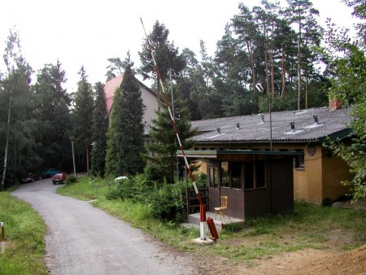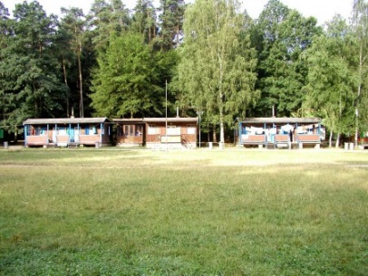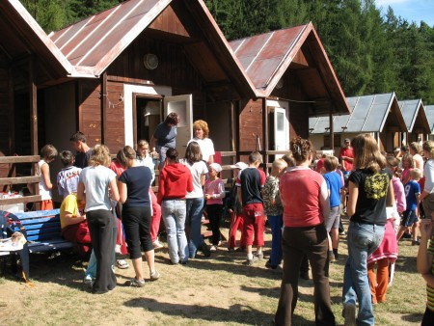
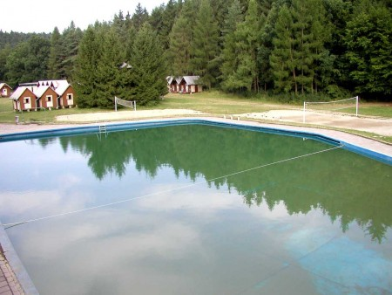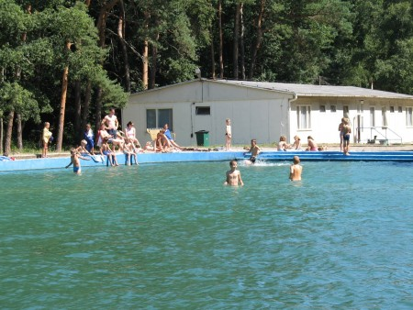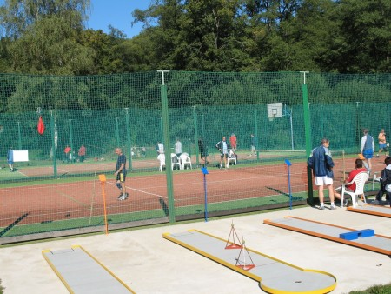

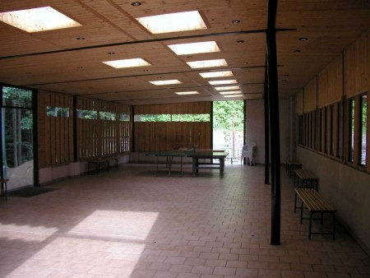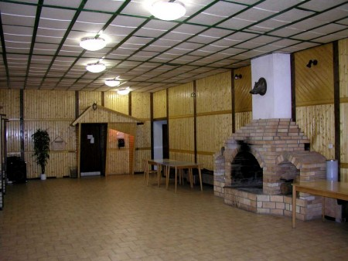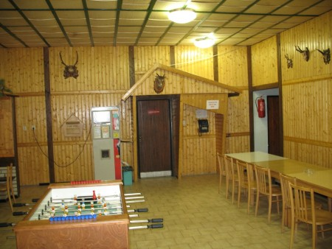

Popis trasy do Dětského tábora Biskupice
Zde odkaz na mapu ze Znojma do DT Biskupce http://www.mapy.cz/s/3Nez
Vysvětlivky k mapě:
1. Ze Znojma směr Přímětice, dále přes Hluboké Mašůvky a Bojanovice,
v Jevišovicích na kruhovém objezdu třetí odbočka doprava směr Jaroměřice nad Rokytnou.
2. Po příjezdu do Střelic odbočka vpravo na Slatinu do kopce (zde začíná tankodrom) projedete Slatinou a přijedete na křižovatku, zde se dáte vlevo na Hrotovice a hned vpravo na Hrotovice a následují Biskupice (tankodrom se zhoršuje).
3. V Biskupicích přijedete na most, kde po pravé straně uvidíte dům s okoseným rohem obr. Biskupice most, hned za ním se vpravo otevře malá náves a pod úhlem cca 45° úzká ulička mezi domy obr. Biskupice náves, ( na mapě bod A ) pokračujete uličkou přes mostek (pozor, zákaz vjezdu vozidlům nad 5 tun), mírně vpravo a do kopce a stále po vyasfaltované polní cestě ( body B a C ),
3. Vjíždíte do lesa, kde začnete prudce klesat do areálu tábora
4. Nebo si do navigace zadejte koordináty Biskupice-Pulkov 49.041488, 16.030297
obr. Biskupice most obr. Biskupice náves, (na mapě bod A)
